Домашнее задание для 2 ДОП, от 28.09.24.
- Новая тема: "Интервал терция (3)".
Выучить таблицу интервалов, запомнить строение.
Обозн. | Название интервала | Ступеневая величина | Тоновая величина
ч1 | Чистая прима | 1 ст. | 0 т.
м2 | Малая секунда | 2 ст. | 0,5 т.
б2 | Большая секунда |  | 1 т.
м3 | Малая терция | 3 ст. | 1,5 т.
б3 | Большая терция |  | 2 т.

Письменно построить в нотной теьрпди интервал б3, м3 от звуков “соль”, “ля” и “си” вверх.
- Повторять попевки на м2 и б2.
"Я жужащая оса" - м2
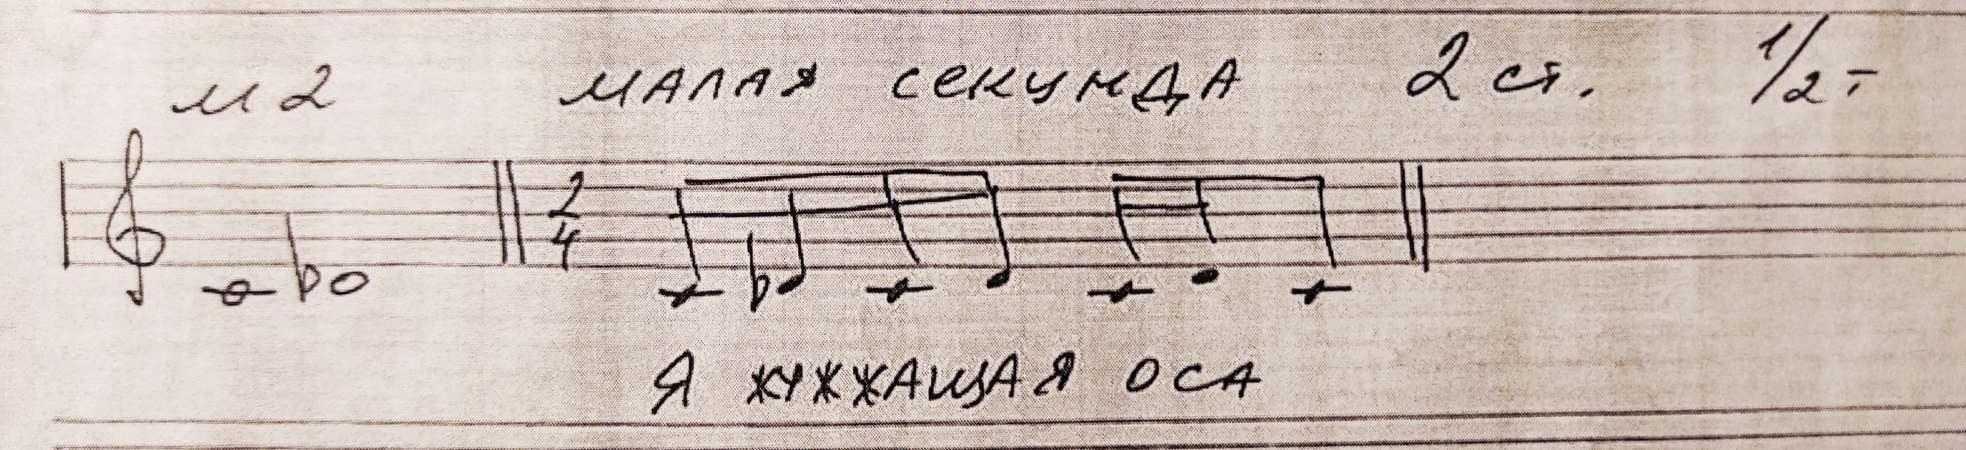
"Я ëж, колючий ëж" - б2
